

|  |
| --- |
| МИНОБРНАУКИ РОССИИ |
| Федеральное государственное бюджетное образовательное учреждениевысшего образования"МИРЭА - Российский технологический университет"РТУ МИРЭА |

**Институт** Информационных Технологий

**Кафедра** КИС

**ПРАКТИЧЕСКАЯ РАБОТА №2**

**Моделирование UML систем**

Студент группы: ИКБО-04-19 Сюртуков З.А *(Фамилия студента)*

Руководитель работы

*(Фамилия преподавателя)*

|  |  |  |
| --- | --- | --- |
|  |  |  |

Москва 2021

**Вступление**

**Цель работы:** научиться строить UML диаграмма систем

**Индивидуальное задание:** построить UML диаграмму для системы “Бюро находок”

**Описание проделанной работы**

|  |  |  |
| --- | --- | --- |
| **Актер** | **Тип связи** | **Вариант использования** |
| **Нашедший** | **Направленная ассоциация** | **Нахождение потерянной вещи** |
| **Кладовщик** | **Направленная ассоциация** | **Расположение на складе** |
| **Кладовщик** | **Направленная ассоциация** | **Удаление со склада** |
| **Потерявший** | **Направленная ассоциация** | **Возврат вещи со склада** |
| **Технический специалист** | **Направленная ассоциация** | **Занесение вещи в базу данных** |
| **Технический специалист** | **Направленная ассоциация** | **Удаление вещи из базы данных** |

**Взаимодействие актеров и вариантов использования в бюро находок**

**Диаграмма вариантов использования системы**

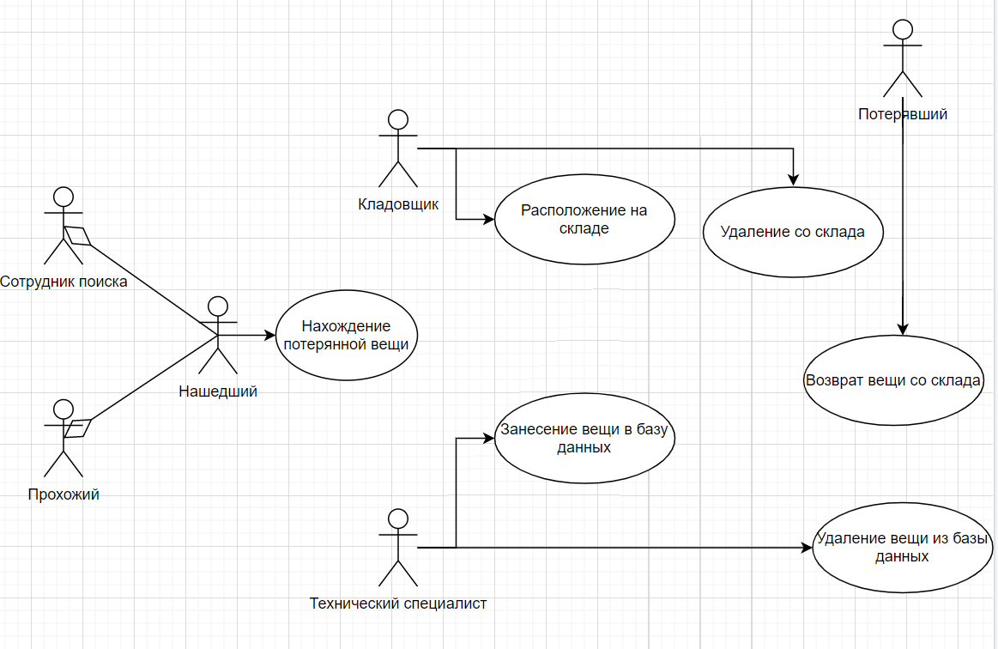

Рисунок 1. Диаграмма вариантов использования системы

**Описание спецификаций функций**

|  |  |  |
| --- | --- | --- |
| **Вариант использования** | **Тип связи** | **Вариант использования (подчиненный)** |
| **Нахождение потерянной вещи** | **Включение** | **Расположение на складе** |
| **Нахождение потерянной вещи** | **Включение** | **Занесение вещи в базу данных** |
| **Передача вещи на аукцион** | **Наследование** | **Удаление со склада** |
| **Возврат вещи со склада** | **Наследование** | **Удаление со склада** |
| **Передача вещи на аукцион** | **Включение** | **Удаление вещи из базы данных** |
| **Возврат вещи со склада** | **Включение** | **Удаление вещи из базы данных** |

**Изображение взаимодействий в системе между агентами и вариантами использования**

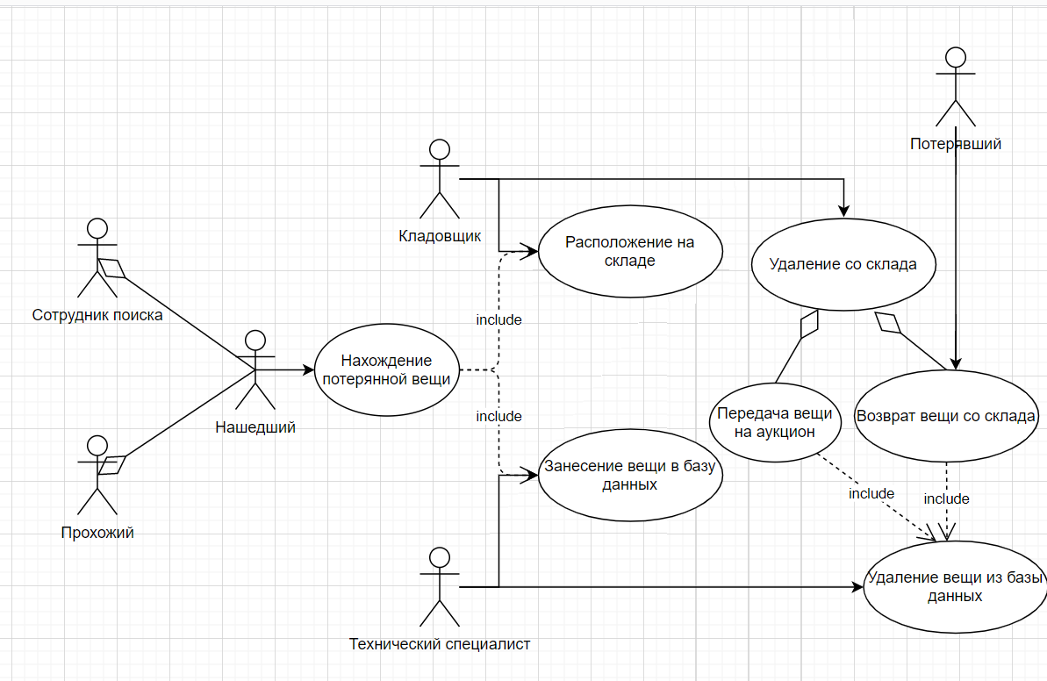

Рисунок 2. Изображение взаимодействий в системе между агентами и вариантами использования

**Вывод**

Были получены навыки формирования UML диаграммы для заданной системы, путем разбора ее на функции и агентов, эти функции запускающие и выполняющие.